[XRD图谱噪声相似？中国科学技术大学国家重点实验室研究遭质疑](https://mp.weixin.qq.com/s?__biz=MzkyNzY3NzY3Nw==&mid=2247499500&idx=8&sn=813b70625773f4195fb849fbb3cdcb16&chksm=c320eb3d05176e93b0a499c09a337ef17e144d6a562456613b2bfb87970c515c7783d4a6625f&scene=126&sessionid=1742316906)

[学术深瞳](javascript:void(0);)2025-03-16 09:39:39广东

近日，发表于《Journal of Sol-Gel Science and Technology 》期刊题为**‘In-situ acid catalysis strategy to achieve rapid ambient pressure drying preparation of aerogels’原位酸催化策略实现气凝胶的快速常压干燥制备**（doi: 10.1007/s10971-024-06518-2）的研究受到评论人质疑。该研究由Zun Zhao , **Yuelei Pan**（通讯作者）  , Mingyuan Yan , Yueyue Xiao , Hui Yang , **Xudong Cheng**（通讯作者）共同完成，通讯单位为中国科学技术大学火灾科学国家重点实验室。

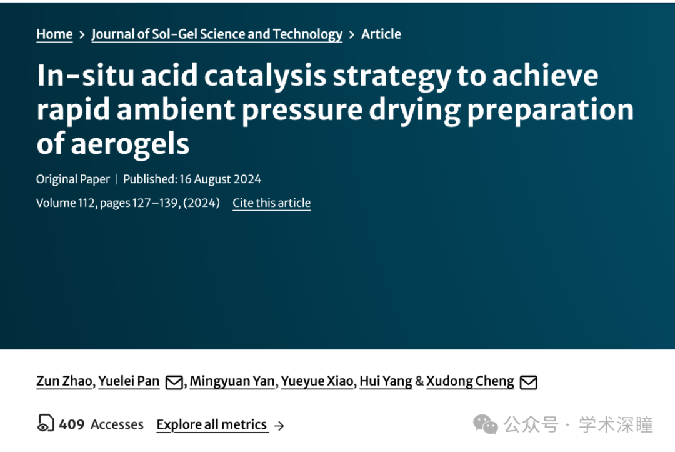

**2025年3月评论人Archasia belfragei指出：**

图 1 包含两个噪声看似相同的XRD图谱：

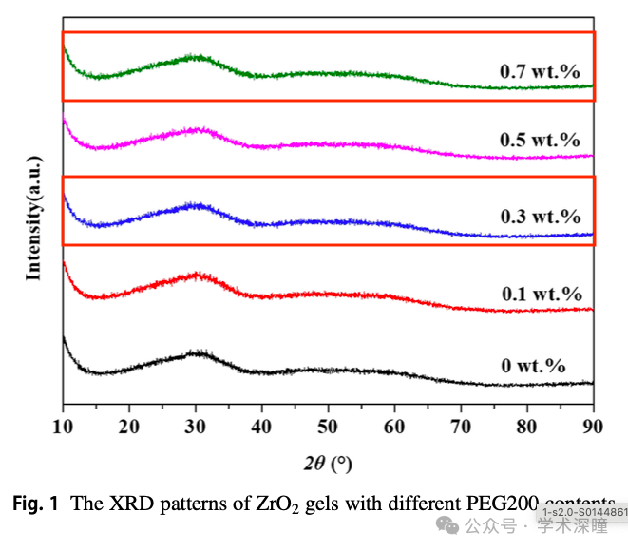

作者能否提供该图的原始数据？

消息来源：

https://pubpeer.com/publications/2BD10B24548A44A2C7C30EF6521046#1

如需论文查重，请联系微信号xueshushentong

[#中国科学技术大学](https://mp.weixin.qq.com/mp/appmsgalbum?__biz=MzkyNzY3NzY3Nw==&action=getalbum&album_id=3707951131423997953#wechat_redirect)